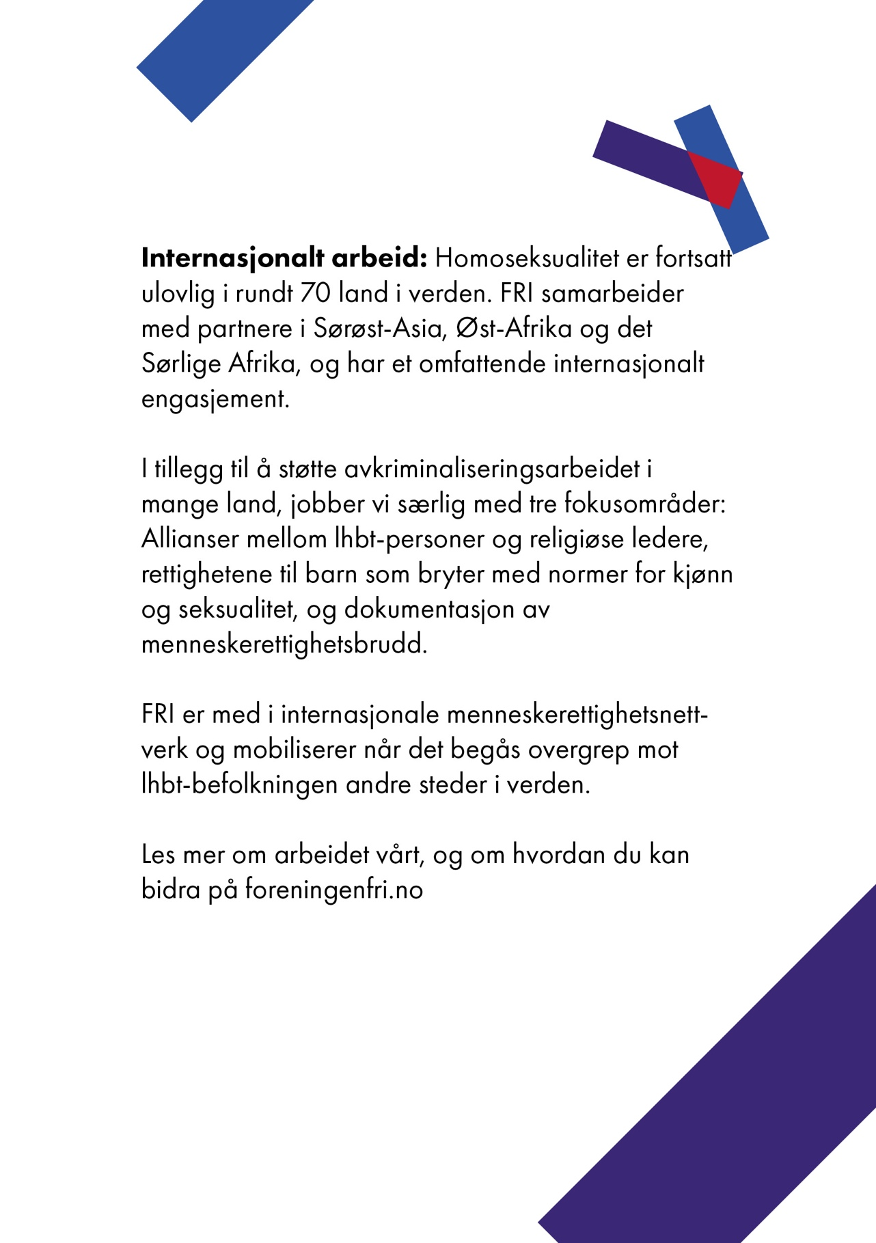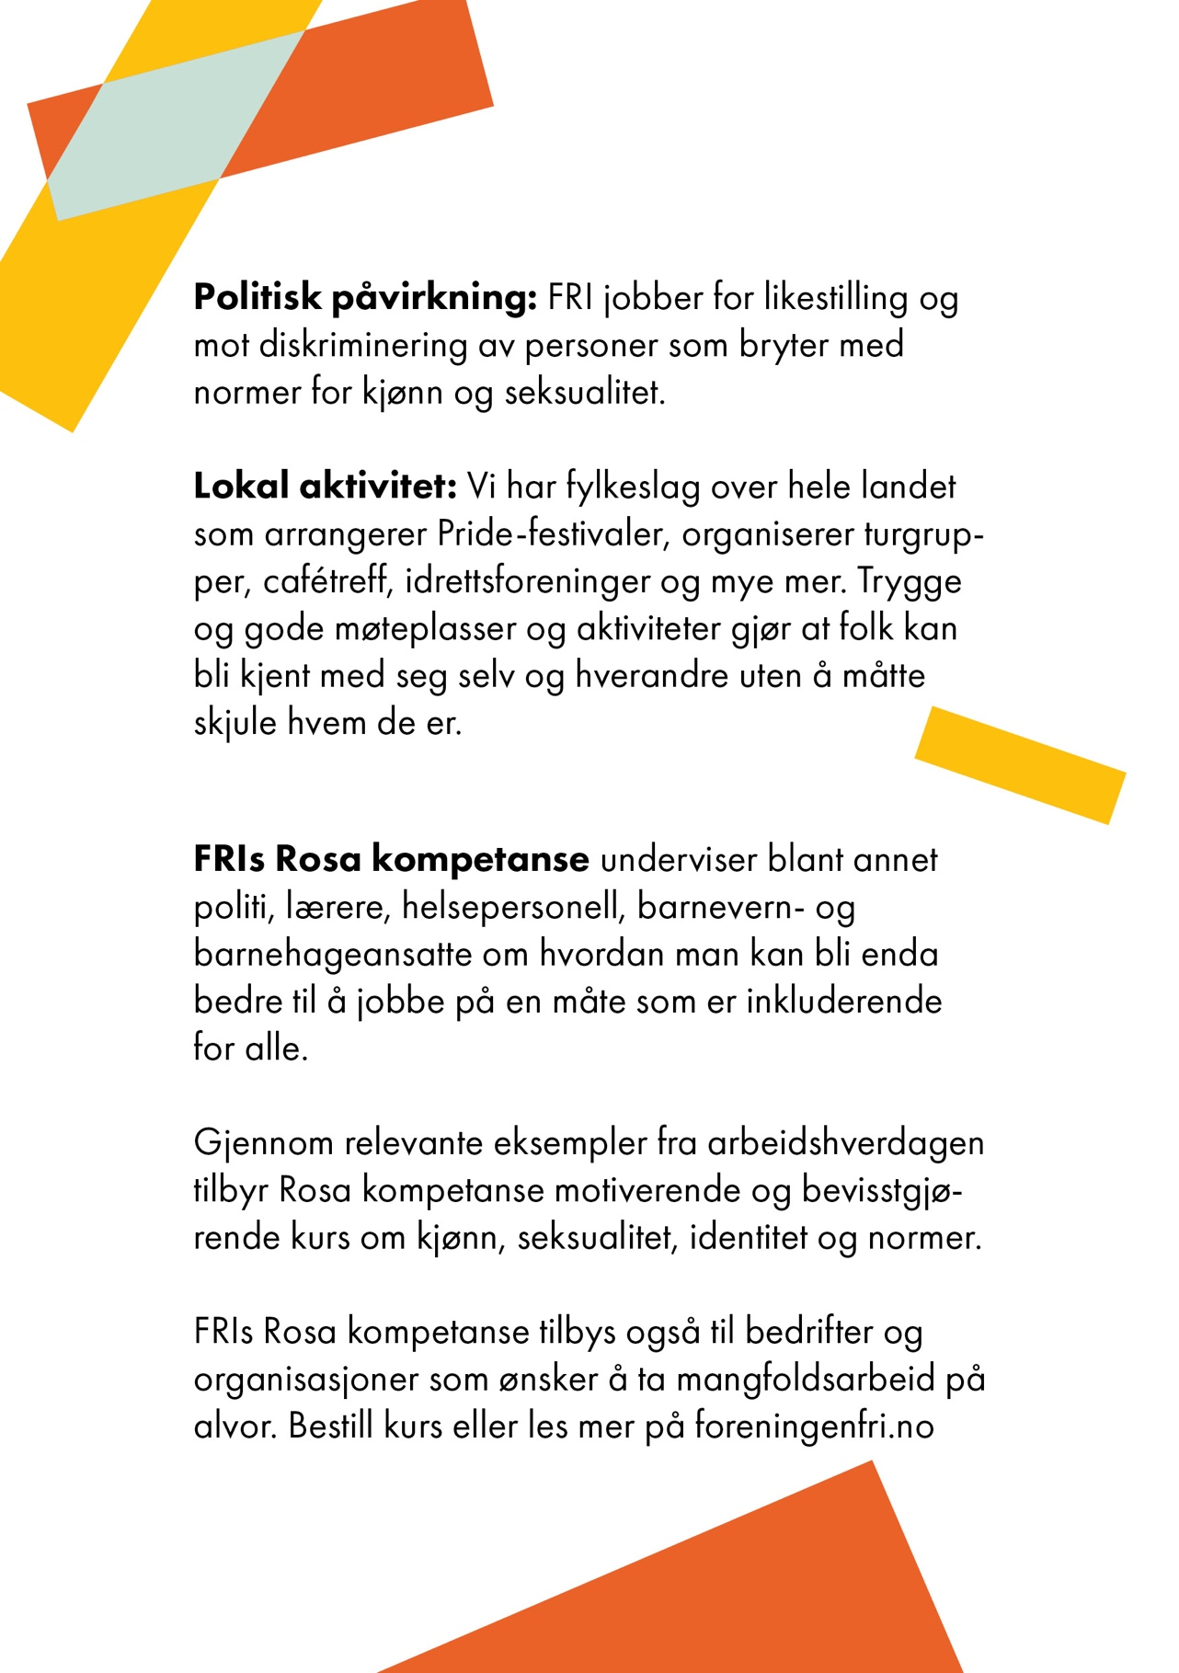

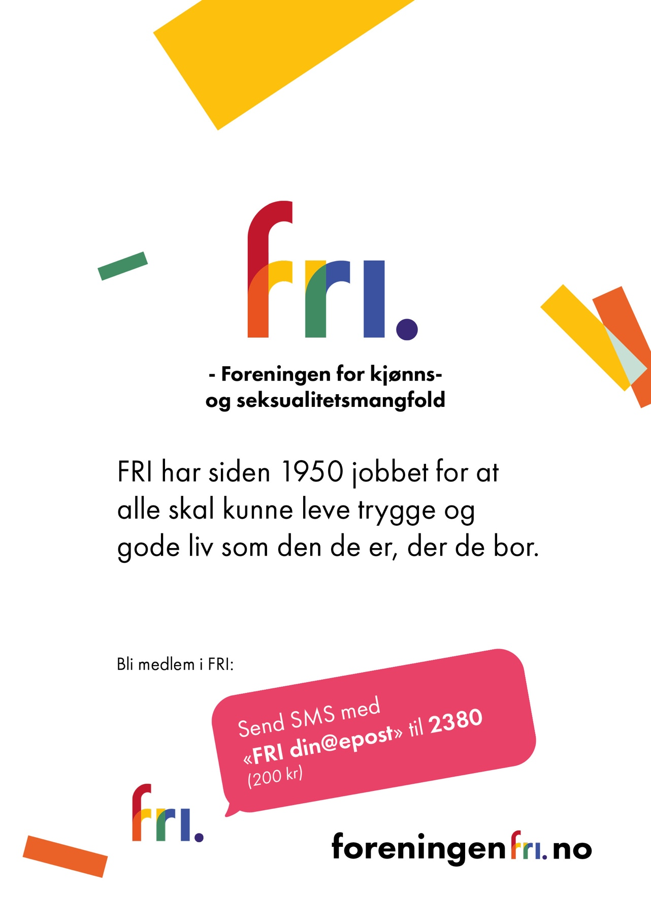

FRI Gladfjord inviterer til følgende aktiviteter i sommer:

* 16. juni Ponnytur for enslige
* 19. juni Fest på lokalet
* 4. juli spikking og visesang med Kjersti
* 30. juli Gladfjord Pride!

Les mer på våre nettsider eller finn arrangementet på Facebook. Har du spørsmål kan du kontakte Kjersti S på

99 88 77 66